UVOD

Beseda islam pomeni poslušnost in mir s predanostjo Alahovi (božji) volji. Pripadniki islama se imenujejo muslimani, kar pomeni pokorni. Na svetu je okrog milijarde muslimanov; v glavnem so na Bližnjem vzhodu, severni Afriki in v nekaterih delih Azije. Islam je druga za krščanstvom najbolj razširjena religija, število vernikov pa se najhitreje povečuje. Muslimani imajo nekatere nazore o Bogu in zgodovini enake kot Judje in kristjani. Najpomembnejši dogodek v muslimanski zgodovini je bilo razodetje božje besede Mohamedu v začetku 7. stoletja. Mohamed je zaslovel kot božji poslanec in prerok.

POIMENOVANJE

Islam v arabščini pomeni: zapuščenost, predanost, podvreči se. Beseda izraža temeljno naravnanost ver, ki temelji na razodetju Boga Alaha preroku Mohamedu. Arabski glagol “SALIMA”, ki se prevaja z “podvreči se” izraža bistvo Islama. Musliman je tisti, ki se Bogu popolnoma podvrže (izroči) (musliman je nedovršna oblika glagola salima – tako obe besedi pomenita isto).

ZGODOVINA

Izvir islama najdemo v preroku Mohamedu (570-632) ki je, po izročilu, prejel od Boga razodetje, ki pa mu ga je posredoval nadangel Gabrijel. Ta razodetja so bila zapisana v knjigo Koran;dokončno je bila urejena med 609 in 632. Začetki prve islamske skupnosti segajo v leto 622, ko je Mohamed moral bežati iz Meke v Medino. Ta dan, imenovan Hegira, je začetek islamskega veka, zato tudi od takrat ves islamski svet šteje leta.V Evropo je prišel preko Sicilije (11. stol) in Španije (15 stol.). Danes so muslimani v večini prisotni na balkanskem polotoku in osrednji Rusiji.

SVETE KNJIGE

Koran je sveta knjiga muslimanov, ki verujejo, da vsebuje božje razodetje Mohamedu med zadnjimi 22 leti njegovega življenja. Njegov avtor je torej Alah in ne Mohamed. Razodetja so se najprej širila ustno, kmalu pa so jih tudi zapisali, vendar so jih šele po Mohamedovi smrti zbrali v knjigo. Koran uči o edinosti in moči Alaha in tem, v ' kaj morajo muslimani verovati. Daje jim tudi natančne napotke za življenje. Ker velja Koran za božjo besedo, se ga skuša večina muslimanov naučiti brati v izvirniku, t.j. v arabščini čeprav ni njihov materni jezik. Samo šestina vseh muslimanov na svetu je Arabcev. Muslimani se učijo več sur ali poglavij Korana na pamet, nekateri se poskušajo naučiti celo vso knjigo. Vsak dan preberejo kako poglavje in kot znak spoštovanja se umijejo, preden se je dotaknejo. Skupina spisov, imenovanih suna, vsebuje poročilo o Mohamedovem nauku in dejanjih. Ti spisi razlagajo Koran in dajejo dodatne smernice za vero, čaščenje in ravnanje.
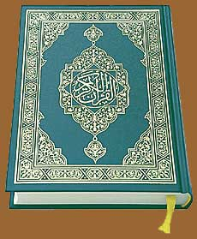

PET STEBROV

Pet stebrov islama kaže, kako je treba muslimansko verovanje upoštevati v vsakdanjem življenju.
- -izpovedovati vero, ki jo oznanja formula iz Korana: “Ni drugega Boga kakor je Alah in Mohamed je njegov prerok”

- opravljati obredno molitev z obrazom obrnjenim proti Meki, pet krat dnevno, po tem, ko se očistimo z obrednim umivanjem.

- držati se posta, ki je zapovedan za mesec Ramadan

- dajati miloščino za revne in vse potrebne pomoči

- odpraviti se vsaj enkrat v življenju na romanje v sveto mesto Meka. Pri šiitih pa je tu še neko pravilo, da morajo izrekati tudi popolno spoštovanje imamu.

MOŠEJE

Mošeje so namenjene skupni molitvi in so središče skupnosti. Poleg glavnega prostora za molitev so še prostori za umivanje, učenje in poučevanje otrok. Zunaj so pogosto vodnjaki. Ob času, določenem za pet dnevnih molitev, kličejo z minaretov izreke iz sune, pogosto tudi z zvočnikom. To je klicanje k molitvi. Oseba, ki recitira verze, se imenuje muezin. Od vseh odraslih muslimanov se pričakuje, da se ob petkih udeležujejo opoldanskih molitev v mošeji. Ženske sedijo v mošeji ločeno od moških. Smer Meke je v mošeji nakazana z obokano nišo ali okrašeno ploščo na steni. Molitev vodi imam, kar pomeni modrec. Imame imenuje mošeja.
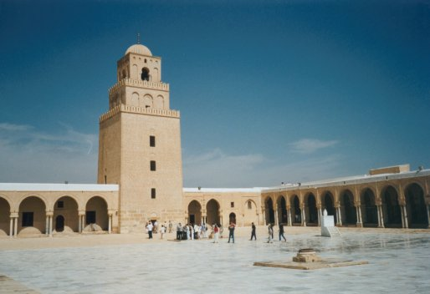

SIMBOLI ISLAMA

Nekatere mošeje imajo na kupoli polmesec ali polmesec in zvezdo. Čeprav polmesec in zvezda nimata verskega pomena, ju povezujejo z islamom: polmesec z islamskim lunarnim koledarjem, zvezdo pa s Koranom in velja za enega izmed Alahovih znakov.

ISLAMSKI PRAZNIKI

d al-fitr je praznik ob koncu posta, ramadana. Verniki se udeležujejo posebnih molitev v mošeji in delijo hrano revežem. Uživajo praznične obede, obiskujejo prijatelje in sorodnike, izmenjujejo darila in čestitke. To je čas izkazovanja hvaležnosti za Alahovo milost in za njegovo pomoč med postom. Id al-adha se praznuje pri muslimanih, ki ostanejo doma, medtem ko so drugi na hadžu. Praznujejo ga v spomin na dogodek, ki ga opisuje Koran, v nekoliko drugačnih okoliščinah pa tudi Tora in Stara zaveza. Bog je prosil Ibrahima, naj mu v dokaz poslušnosti žrtvuje svojega ljubljenega sina Ismaila. Prav ko je Ibrahim hotel ubiti Ismaila, je Bog poslal na Ismailovo mesto ovna. Praznik slavi Ibrahimovo vero v Boga in božje usmiljenje.
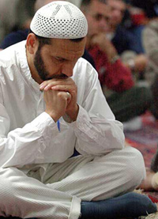

DŽIHAD

Človekov notranji boj za pošteno življenje se imenuje džihad. Za mnoge muslimane pomeni džihad tudi sveto dolžnost, da s svojim zglednim življenjem spreobračajo v islam. Verujejo, da bi bila svetovna islamska država rešitev za vse težave.

ŠIRJENJE ISLAMA

Po Mohamedovi smrti so islam širili kalifi (kalif pomeni naslednik). Prvi je bil Mohamedov prijatelj Abu Bakr, četrti pa njegov nečak in zet Ali. Kalifi so se pogosto bojevali za obrambo islama ali za njegovo širjenje. Ljudje v premaganih deželah so smeli obdržati svojo veroizpoved, vendar so morali plačevati posebne davke, ker so bili oproščeni zakata in vojaške službe. Leta 661 se je središče islama preselilo iz Meke v Damask v Siriji in leta 750 iz Damaska v Bagdad v Iraku, kjer je ostalo naslednjih 500 let.

LITERATURA

http://nikman.k2.net/religije/islam.htm
revija »Svet in Ljudje«, november 2004, številka 11, letnik VII

